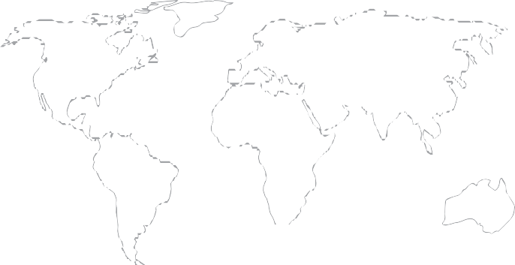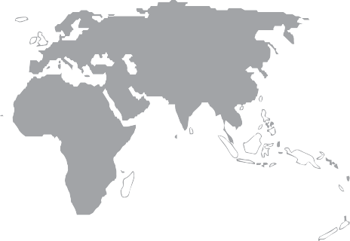

PHOTO

PHOTO

ÖVRIGA MERITER

**Ideellt arbete för Rädda Barnen, Malmö, 2004 – pågående**

Har sedan min gymnasietid jobbat ideellt för Rädda Barnen. Här har jag haft hand om hämtningar och lämningar av secondhand-produkter som människor skänkt.

UTBILDNING

**Transportutb. Yrkeshögskolan, Göteborg, 2006 – 2008**

Började läsa yrkeshögskolans program inom transport för att lära mig mer om hur det är att koordinera transporter på bästa sätt.

**Teknikprogrammet, Malmö gymnasieskola, 2003 – 2006**

**Grundskolan, Malmö, 1994 – 2003**

Charles Anderson

Charles_and_87

Charles Anderson

Charles Anderson

SOCIALA MEDIER

Lämnas gärna på begäran.

REFERENSER

TranSP

Garp

SAP

Word

Excel

Power Point

B-körkort

Tillgång till egen bil.

ÖVRIGT

TEKNISKA KUNSKAPER

**NAMN:** CHARLES ANDERSON

**YRKE:** TRANSPORTÖR

En jordnära kille som är bra på att dra i många trådar samtidig för att hitta den bästa lösningen för respektive uppdrag. Kan med min utbildning och min gedigna erfarenhet från branschen bidra med stor kunskap och rutin.

VEM ÄR JAG?

ANSTÄLLNINGAR

**Chaufför, Transportfirman AB, Malmö, 2008 – 2010**

Var under min första tid på Transportfirman chaufför och körde budbil runt om i Skåne och övriga delarna i södra Sverige.

**Personlig assistent, PersAss AB, Malmö, 2006 – 2008**

Var under denna period personlig assistent till en kille med down syndrom. Jag hjälpte honom och aktiverade honom efter skoltid för att avlasta föräldrarna.

**Transportör, Transportfirman AB, Malmö, 2010 – pågående**

Blev befordrad till transportör Transportfirman där jag nu har ansvar över transporterna i hela Norden. Stora krav på stresstålighet och bra simultanförmåga ställs på denna typ av tjänst, något jag trivs mycket bra med.